**课后练习-第10 章 项目进度管理**

【问题 1】 项目进度管理计划包含的内容（ ）。

①项目进度模型 ②准确度

③计量单位

④控制临界值

⑤确认范围

A.②③④⑤。 B.①③④⑤。 C.①②④⑤。 D.①②③④。

【参考答案】D

【点评】《信息系统项目管理师教程（2023 年 3 月第 4 版）》P300 页

可以用排除法，排除创建 WBS ，因为创建 WBS 是范围管理的内容，排除⑤---选到 D

①项目进度模型---包含

②准确度---包含

③计量单位---包含

④控制临界值---包含

⑤确认范围---不包含，确认范围是范围管理的内容

【问题 2】 说法正确的是（ ）。

1. 活动清单是一份包含项目所需的部分活动的综合清单。
2. 里程碑的持续时间为零，里程碑消耗资源，花费成本。

C.滚动式规划是一种一次性规划完成的规划方式。

D.WBS 中的每个工作包都需分解成活动。

【参考答案】D

【点评】 《信息系统项目管理师教程（2023 年 3 月第 4 版）》P300-P304 页

定义活动的工具和技术

定义活动的输出（结果）

（点评：掌握，选择案例都考）

【问题3】说法正确的是（ ）。

A.开始-结束的关系(S-F 型) 。前序活动结束后，后续活动才能开始。例如，只有比赛（紧前 活动）结束，颁奖典礼（紧后活动）才能开始。

B.FS-2 表示滞后量，完成完工清单后，推迟 2 天进行景观划分。

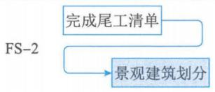

C.强制性依赖关系：强制性依赖关系是法律或合同要求的或性质决定。

D.下图双代号网络图画法是正确的。

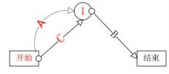

【参考答案】C

【点评】 《信息系统项目管理师教程（2023 年 3 月第 4 版）》P304-P308 页

【问题 4】说法正确的是（ ）。

A.帕金森定律指出，人们只有在最后一刻，即快到期限时才会全力以赴。

B.增加资源数量，比如两倍投入资源但完成工作的时间一定能缩短一半。。

C.收益递减规律：增加一个用于确定单位产出所需投入的因素（如资源）会最终达到一个临 界点，在该点之后的产出或输出会随着增加这个因素而递减

D.拖延症指出，只要还有时间，工作就会不断扩展，直到用完所有的时间。

【参考答案】C

【点评】 《信息系统项目管理师教程（2023 年 3 月第 4 版）》P310 页

估算持续时间时需要考虑的其他因素

（点评：掌握，选择，案例，论文都考）

【问题 5】 说法正确的是（ ）。

A.应急储备通常是预算的一部分，用来应对那些会影响项目的“已知-未知”风险

B. 自下而上估算通常成本较低、耗时较少，但准确性也较低。。

C.β分布 TE=(To+ 4TM+ Tp ）/5 。

D.管理储备用来应对会影响项目的“未知一未知”风险，管理储备包括在基准中。

【参考答案】A

【点评】 《信息系统项目管理师教程（2023 年 3 月第 4 版）》P310 页

估算持续时间的工具和技术（ 口诀：专类参三 自数决会 ）

【问题6】案例-画图题-请填写问号处，正确的数字。

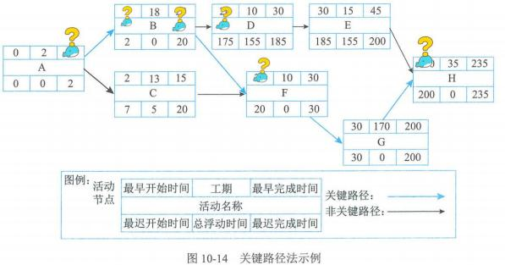

【参考答案】

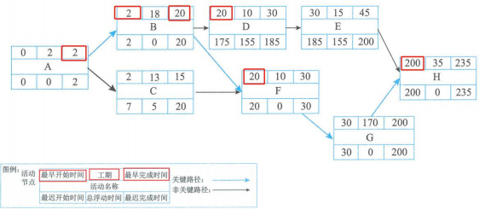

【问题7】 案例-画图题-请填写问号处，正确的数字。

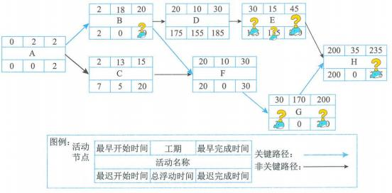

【参考答案】

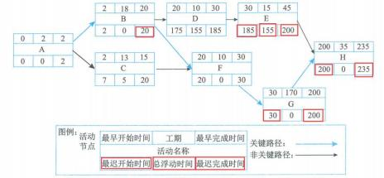

【问题 8】 说法正确的是（ ）。

A.资源平衡不改变工期，但资源不一定最优。

B.快速跟进可能造成返工和风险增加。而赶工是万能的，没有风险的。

C.资源平滑资源最优，可能延长工期，改变路径。

D.进度压缩技术是指在不缩减项目范围的前提下，缩短进度工期。

【参考答案】D

【点评】 《信息系统项目管理师教程（2023 年 3 月第 4 版）》P326 页

资源平衡资源最优，可能延长工期，改变路径。---A 错

赶工并非总是切实可行的，因它可能导致风险和/或成本的增加。---B 错 资源平滑不改变工期，但资源不一定最优。---C 错

进度压缩技术是指在不缩减项目范围的前提下，缩短进度工期。---D 正确

【问题 9】 关于项目进度管理，说法或者做法不正确的是（ ）。

A. 项目进度管理是为了保证项目按时完成，对项目所需的各个过程进行管理。

B. 型项目中，定义活动、排列活动顺序、估算活动持续时间及制定进度模型形成进度计划 等过程的联系非常密切，可以视为一个过程，可以由一个人在较短时间内完成。

C. 项目进度计划提供了项目的粗略计划。

D .有关项目进度计划方法的新趋势和新兴实践主要包括具有未完成项的迭代型进度计划和 按需进行的进度计划。

【参考答案】C

【点评】P297 页

项目进度计划提供了项目的详尽计划----C 不正确，详尽的。

【问题 10】 关于项目进度管理，说法或者做法不正确的是（ ）。

A. 定义活动:识别和记录为完成项目可交付成果而需采取的具体活动。

B. 排列活动顺序:识别和记录项目活动之间的关系。

C. 估算活动持续时间:根据资源估算的结果，估算完成单项活动所需工作时段数

D .制订进度计划:为了规划、编制、管理、执行和控制项目进度，制定政策、程序 和文档

【参考答案】D

【点评】P298 页

制订进度计划:分析活动顺序、持续时间、资源需求和进度制约因素，创建项目进度模型， 落实项目执行和监控情况----D 不正确，制订进度计划是创建进度模型。

【问题 11】 关于项目进度管理，说法或者做法不正确的是（ ）。

A. 项目管理计划可以作为进度管理所有过程的输入。

B. 协议是规划进度管理的输入。

C. 工作绩效数据是控制进度的输入。

D .组织过程资产可以作为进度管理所有过程的输入。

【参考答案】B

【点评】P298-P299 页

协议是制订进度计划输入。----B 不正确，是制定进度计划。

【问题12】关于项目进度管理，说法或者做法不正确的是（ ）。

A. 滚动式规划是定义活动的工具和技术。

B. 提前量和滞后量是排列活动顺序，制订进度计划和控制进度的工具和技术。

C. 进度压缩，资源优化，和关键路径法是制订进度计划和控制进度的工具和技术。

D .分解是排列活动顺序的工具和技术。

【参考答案】D

【点评】P298-P299 页

分解是定义活动的工具和技术。----D 不正确，是制定进度计划。

【问题 13】 关于项目进度管理，说法或者做法不正确的是（ ）。

A. 进度管理计划是规划进度管理的输出。

B. 活动清单和项目进度网络图是定义活动的输出。

C. 持续时间估算是估算活动持续时间的输出。

D .进度基准和项目日历是制订进度计划的输出。

【参考答案】B

【点评】P298-P299 页

项目进度网络图是排列活动顺序的输出。----B 不正确。

【问题 14】关于规划进度管理，说法或者做法不正确的是（ ）。

A. 规划进度管理是为规划、编制、管理、执行和控制项目进度而制定政策、程序和文档的 过程。

B. 项目章程中规定的总体里程碑进度计划会影响项目的进度管理。

C. 开发方法是规划进度管理的输出。

D .规划进度管理仅开展一次或仅在项目的预定义点开展。

【参考答案】C

【点评】P300 页

【问题 15】关于规划进度管理，说法或者做法不正确的是（ ）。

A. 适用于规划进度管理过程的数据分析技术是备选方案分析。

B. 进度管理计划必须是正式的，非常详细的。

C. 进度管理计划包含控制临界值，计量单位 和绩效测量规则等内容。

D .进度管理计划是项目管理计划的组成部分，为编制、监督和控制项目进度建立准则和明 确活动要求。

【参考答案】B

【点评】P300 页-P301页

进度管理计划可以是正式或非正式的，非常详细或高度概括的----B 不正确 。

【问题16】关于定义活动，说法或者做法不正确的是（ ）。

A. 定义活动是识别和记录为完成项目可交付成果而须采取的具体行动的过程。

B. 定义活动的主要作用是，将工作包分解为进度活动。

C. 定义活动只需要开展一次。

D 范围基准是定义活动的输入。

【参考答案】C

【点评】P300 页-P301页

定义活动需要在整个项目期间开展----C 不正确 。

【问题17】关于排列活动顺序，说法或者做法不正确的是（ ）。

A. 排列活动顺序是识别和记录项目活动之间关系的过程。

B. 排列活动顺序的主要作用是定义工作之间的逻辑顺序，以便在既定的所有项目制约因素 下获得最高的效率。

C. 排列活动顺序需要在整个项目期间开展。

D 排列活动顺序过程旨在将项目图表转化为活动列表，作为发布进度基准的第一步。

【参考答案】D

【点评】P304 页

排列活动顺序过程旨在将项目活动列表转化为图表，作为发布进度基准的第一步----D 不正 确 。不是图表转化为活动列表，说反了。

【问题 18】关于排列活动顺序，说法或者做法不正确的是（ ）。

A. 活动属性和活动清单是排列活动顺序的输入。

B. 紧前关系绘图法和箭线图法是排列活动顺序的工具与技术。

C. 提前量和滞后量是排列活动顺序的工具与技术。

D 项目管理信息系统不属于排列活动顺序的工具与技术。

【参考答案】D

【点评】P304-309 页

排列活动顺序的的工具与技术（口诀：紧箭确提项）----D 不正确 。

●紧前关系绘图法 ●箭线图法 ●确定和整合依赖关系 ●提前量和滞后量 ●项目管理信息系统

【问题 19】关于排列活动顺序，说法或者做法不正确的是（ ）。

A. 紧前关系绘图法(Precedence Diagramming Method ，PDM) ，又称前导图法，是创建进度模 型的一种技术。

B. 单代号网络图（ 只有节点需要编号）用方框或者长方形 （被称作节点）代表活动，节点 之间用箭头连接。

C. 完成到开始（FS）:只有紧前活动完成，紧后活动才能开始的逻辑关系。

D 只有启动新应付账款系统（紧前活动），才能关闭旧的应付账款系统（紧后活动）是开始 到开始(SS）。

【参考答案】D

【点评】P306 页

开始到完成（SF）:只有紧前活动开始，紧后活动才能完成的逻辑关系。例如只有启动新应 付账款系统（紧前活动），才能关闭旧的应付账款系统（紧后活动）。----D 不正确 。

【问题 20】关于 PDM 图（单带号网络图），说法或者做法不正确的是（ ）。

A. 在 PDM 图中，FS 是最常用的逻辑关系类型。

B. 从左到右正推法，选大，做加法： EF =ES+工期。 EF 表示最早完成时间。 C. 从右到左，倒推法，选小，做减法：LS=LF-工期。 LS 表示最晚开始时间。 D EF 是最早结束，LF 是最晚结束时间。他们的差是自由时差=LF-EF。

【参考答案】D

【点评】P307 页

总浮动时间=LF-EF。----D 不正确 。

【问题 21】案例-默写题 请说出，单代号网络图和双代号网络图的区别？

【参考答案】

（1）单代号网络图：①只有活动（节点）需要编号。②使用方框或者长方形 （被称作节点） 代表活动，节点之间用箭头连接，以显示节点之间的逻辑关系

（2）双代号网络图：①节点和箭线都要编号。②用箭线表示活动，节点表示事件

【问题 22】关于箭线图法（双带号网络图），说法或者做法不正确的是（ ）。

A. 箭线图法（双带号网络图）中每一活动和每一事件都必须有唯一的一个代号。

B. 箭线图法（双带号网络图）任两项活动的紧前事件和紧后事件代号至少有一个不相同， 节点代号沿箭线方向越来越大。

C. 虚活动不消耗时间，但是消耗资源 。

D 流入（流出）同一节点的活动，均有共同的紧后活动(或紧前活动)。

【参考答案】C

【点评】P308 页

虚活动不消耗时间，也不消耗资源，只是为了弥补箭线图在表达活动依赖关系方面的不 足。----C 不正确 。

【问题 23】关于依赖关系，说法或者做法不正确的是（ ）。

1. 强制性依赖关系:强制性依赖关系是法律或合同要求的或工作内在性质决定的依赖关系。

B. 外部依赖关系:外部依赖关系是项目活动与非项目活动之间的依赖关系。往往不在项目团 队的控制范围内。

C. 内部依赖关系:内部依赖关系是项目活动之间的紧前关系，通常在项目团队的控制之中。

D 如果打算进行快速跟进，则应当审查相应的强制性依赖关系，并考虑是否需要调整或去除。

【参考答案】D

【点评】P308 页

如果打算进行快速跟进，则应当审查相应的选择性依赖关系。---D 不正确 ，是选择性。

【问题 24】项目进度管理

关于提前量和滞后量，说法或者做法不正确的是（ ）。

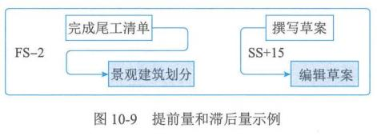

A. FS-2 表示 提前量，完成完工清单后，提前两天进行景观划分。

B. SS+15 表示滞后量，开始撰写草案后，，提前 15 天开始编辑草案。

C. 提前量是相对于紧前活动，紧后活动可提前的时间量，提前量一般用负值表示。

D 滞后量是相对于紧前活动，紧后活动需要推迟的时间量，滞后量一般用正值表示。

【参考答案】B

【点评】P308 页

SS+15 表示滞后量，开始撰写草案后，推迟 15 天开始编辑草案。---B 不正确 ，+15 表示滞 后量，推迟，不是提前。